様式第５号の２

緊急の修理（修理前・修理後）の施工写真

※「救助の必要性」、「内容の妥当性」を判断する上で重要な資料となることから
修理業者は、写真の撮影を行うこと。（写真がない場合には、別の方法により説明
が必要になります。）

修理前 | 修理後

修理前 | 修理後

修理前 | 修理後
※ 修理前、修理後の写真を撮り忘れた場合においては、日常生活に必要な最低限度の修理を実施する前に必ず写真を撮影すること。
なお、申立書については、単に「修理を急いでいたため、写真を撮り忘れた」等
の理由は証明とは見なさないので、留意すること。

令和○年○○月○○日
写真を撮影していない場合の取扱

「緊急の修理」証拠写真代替資料

○○市長 殿

修理業者名 | ○○○工務店
代表者 | 代表取締役 ○○ ○○
電話 | ***-****-****
メール | *********@****.co.jp

災害名 | 令和○年○○地震
自治体名 | ○○県○○○市○○○○○○○○○○○○
修理物件 | ○○ ○○邸（住所： ）
実施日 | 令和○年○○月○○日
修理金額 | 円（自己負担分 円）

本件に関し、「救助の必要性」「内容の妥当性」の証拠となる修理前後の写真を撮り忘れたことから、代替として、下記のとおり証します。

記

１．救助の必要性の証明
【修理前の被災状況】
○○ ○○邸図面（１階）
※損傷箇所を赤枠で示し、損傷状況を簡潔な文で（メモを）記入すること
のし瓦と
棟瓦のズレ
軒先瓦の脱落
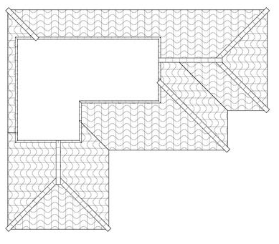
のし瓦と
棟瓦のズレ

○○ ○○邸図面（２階）
※損傷箇所を赤枠で示し、損傷状況を簡潔な文で（メモを）記入すること
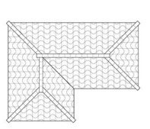
のし瓦と
棟瓦のズレ

２．内容の妥当性の証明
上記の箇所に次のとおり緊急の修理をしたことを証する。
実施状況 | 区分（修理内容）
 | ブルーシートを展張
レ | ベニヤ板で補修
 | 落下防止ネットを展張
 | その他（ ）
※該当する区分に係る実施状況の欄にチェックする（「レ」や「✓」などの確認した旨の記号等を付す）こと
※その他の場合具体的に記載すること

令和○○年○○月○○日

